 | BURKINA FAS0  MINISTERE DE L’ENVIRONNEMENT, DE L’ECONOMIE VERTE ET DU CHANGEMENT CLIMATIQUE | 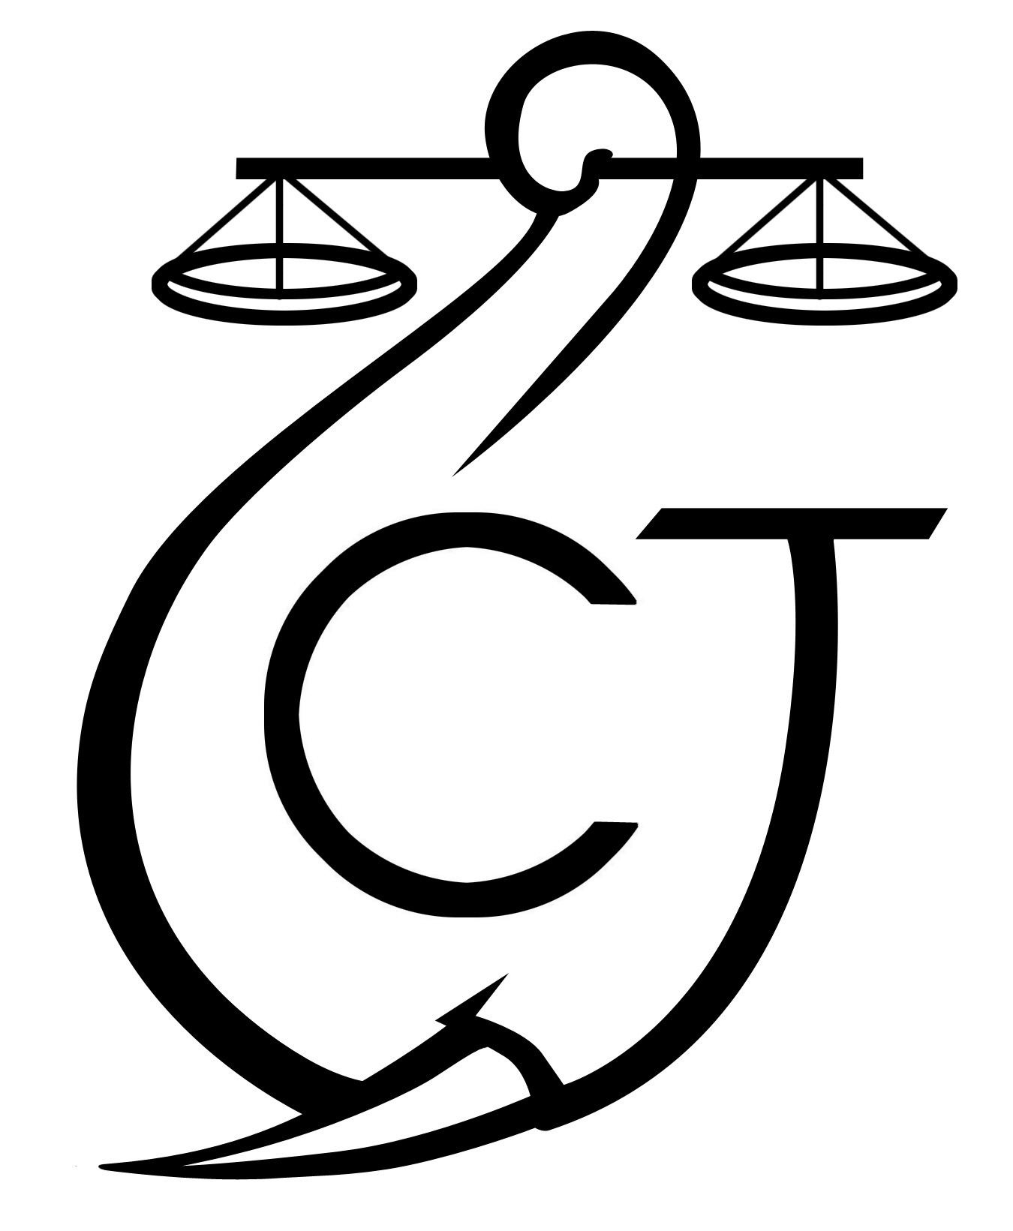 | CONSERVATION JUSTICE  Téléphone : (+226) 53 01 50 86  E-mail : josias@conservation-justice.org  Web : www.conservation-justice.org | 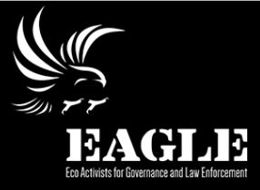 | Eco-Activists for Governance and Law Enforcement
Projet RALF
Renforcement l’Application de la Loi Faunique
 | PROJET D’APPUI A L’APPLICATION DE LA LOI SUR LA FAUNE AU GABON (AALF)
REPUBLIQUE GABONAISE  Ministère Des Eaux Et Forêts  Secrétariat Général |  |  | CONSERVATION JUSTICE GABON  Téléphone : (+241) 04 23 38 65  E-mail : luc@conservation-justice.org  Web : www.conservation-justice.org

RAPPORT D’ACTIVITÉS
Octobre 2021

SOMMAIRE

1 Points principaux 1
2 Investigations 1
3 Département juridique 1
4 Communication 1
5 Management 2
6 Relations extérieures 2
7 Conclusion 3

Points principaux

Les points saillants ayant marqué le projet RALF en octobre 2021 sont les suivants :
- Réunion avec deux avocats associés
- Fin de stage d’un enquêteur

Département investigation

Le nouvel enquêteur (E9) qui a débuté son stage courant septembre, y a mis un terme pour des raisons qui lui sont propres.
Au cours du mois d’octobre, l’enquêteur E8 a mené toutes ses activités dans la région du Plateau Central.
Au cours de celles-ci il a effectué au total 18 missions.
Les enquêtes ont porté sur des félins, des pachydermes et des reptiles. Il y a bon espoir qu’elles aboutissent à des interpellations au courant du mois prochain

Département juridique

La juriste a pris part à la réunion tenue entre les avocats et le coordonnateur du projet RALF. Celle-ci visait à clarifier les points obscurs avant la signature de la convention entre CJ et le cabinet associé.

Communication

00 pièces médiatiques ont été produites ce mois de septembre. La production est répartie comme suit :

Presse en ligne | 00
Presse écrite | 00
Radio | 00
Télévision | 00

Management

Les activités du département management tout au long du mois de septembre peuvent être résumé à travers les deux tableaux ci-dessous :
Personnes interviewées | Personnes en test
Département juridique 00 | 00
Département des enquêtes | 00
Département Média 00 | 00
Comptabilité 00 | 00

Formation
Nombre de formations dispensées à l’extérieur (police, agents des parcs etc.…) | 00
Nombre de formations internes au réseau (activistes envoyés en formation dans le réseau EAGLE) | 00
Personnel RALF se formant à la self-défense | 01

Relations extérieures

Le coordonnateur du projet RALF ainsi que la juriste ont tenu une réunion avec des avocats
En vue de signer une convention de collaboration entre EAGLE -Burkina et 2 avocats associés, la juriste et le coordonnateur ont poursuivi les pourparlers contractuels afin d'élaguer les dernières zones d'ombres pour qu'ils puissent se constituer dans les dossiers du contentieux faunique initiés par Conservation Justice. Au cours de celle-ci, il a été question de comprendre les honoraires de transport fixés par eux dans le cadre d’une éventuelle collaboration entre les deux entités.

Conclusion
Le projet RALF tout au long du mois d’octobre poursuit la reconstruction du département des enquêtes et juridiques.
Maintient une collaboration stable avec les différentes parties prenantes en charge de l’application de la loi.

